ΛΕΜΕ ΟΧΙ ΣΤΗΝ ΚΑΤΑΣΤΡΟΦΗ ΤΗΣ ΠΙΚΡΟΔΑΦΝΗΣ!!

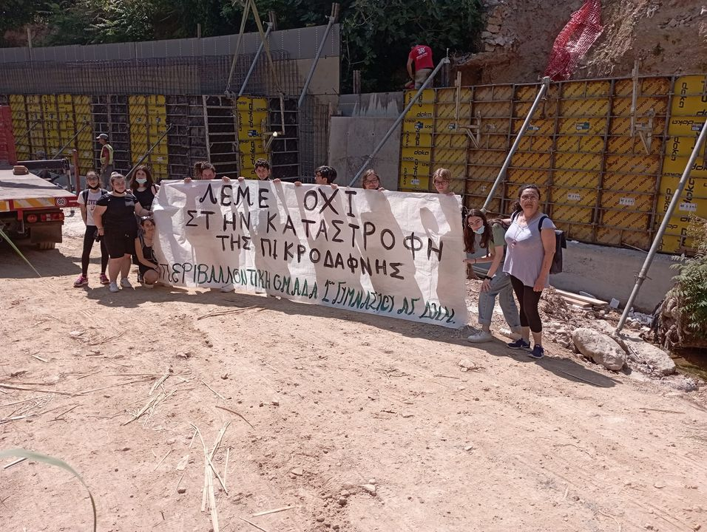

Η Περιβαλλοντική ομάδα του 1ου Γυμνασίου αντιδρά και διαμαρτύρεται για τα έργα που γίνονται από την Περιφέρεια στο Ρέμα της Πικροδάφνης.
Με επιτόπου διαμαρτυρία και επιστολή που ζητά να διαβαστεί στο επόμενο Δημοτικό Συμβούλιο δηλώνουν την αντίθεση τους.

